
UNIVERSIDAD INTERNACIONAL DEL ECUADOR

Carrera de Ingeniería en Ciberseguridad

El impacto de las nuevas tecnologías en la sociedad:
desarrollo y proyección de soluciones informáticas
Sistema de Gestión de Incidentes
Estudiante:
Jixon Mauricio Solórzano Proaño

Quito – Ecuador
2026

Contenido
1. Introducción 3
2. Descripción del problema 3
3. Objetivos del proyecto 4
3.1 Objetivo general 4
3.2 Objetivos específicos 4
4. Planificación del proyecto 5
4.1 Alcance del sistema 5
4.2 Cronograma de actividades 6
5. Relación con los contenidos de la asignatura 6
6. Explicación del sistema desarrollado 16
7. Reflexión sobre el impacto de la tecnología 17
8. Conclusiones 18
9. Bibliografía 19

Figura 1. Diagrama de flujo del menú principal. 7
Figura 2. Diagrama de flujo para registrar un incidente. 8
Figura 3. Diagrama de flujo para visualizar incidentes. 9
Figura 4 Diagrama de flujo para buscar un incidente. 10
Figura 5. Diagrama de flujo para cambiar el estado de un incidente. 11
Figura 6. Diagrama de flujo para eliminar un incidente. 13
Figura 7. Diagrama de flujo para generar estadísticas. 13
Figura 8. Arquitectura del Sistema de Gestión de Incidentes. 15

Tabla 1. Cronograma de actividades 6

1. Introducción
Las nuevas tecnologías han transformado significativamente la forma en que las personas y las organizaciones administran la información y resuelven problemas cotidianos. En la actualidad, el desarrollo de soluciones informáticas permite optimizar procesos, reducir errores y facilitar el acceso a la información de manera rápida y organizada. En el ámbito de la seguridad, contar con un sistema que registre y gestione incidentes representa una herramienta importante para mejorar el control y seguimiento de los eventos que se presentan.
El presente proyecto integrador consiste en el desarrollo de un Sistema de Gestión de Incidentes, implementado en el lenguaje de programación Python. Este sistema permite registrar, consultar, buscar, actualizar y eliminar información relacionada con incidentes de seguridad, además de generar estadísticas sobre los registros almacenados. Para su desarrollo se aplicaron estructuras de programación como condicionales, ciclos repetitivos, listas, tuplas y archivos JSON, así como diagramas de flujo y una arquitectura básica del sistema.
Este proyecto integra los conocimientos adquiridos durante las cuatro unidades de la asignatura, permitiendo fortalecer las habilidades en el análisis, diseño y desarrollo de software. Asimismo, evidencia la importancia que tienen las nuevas tecnologías en la creación de soluciones informáticas que contribuyen a mejorar la organización de la información y la eficiencia en distintos entornos de trabajo.

2. Descripción del problema
En la actualidad, las organizaciones requieren herramientas tecnológicas que les permitan administrar la información de manera eficiente, segura y organizada. En muchos casos, el registro de incidentes continúa realizándose de forma manual o mediante archivos dispersos, lo que dificulta la búsqueda de información, el seguimiento de los casos y la generación de reportes confiables.
Ante esta necesidad, se desarrolló un Sistema de Gestión de Incidentes, cuyo propósito es facilitar el registro, consulta y administración de incidentes de manera digital. El sistema permite registrar nuevos incidentes, visualizar la información almacenada, buscar registros específicos mediante un código, actualizar el estado de cada incidente, eliminar registros cuando sea necesario y generar estadísticas generales sobre la información registrada.
La implementación de este sistema demuestra cómo el uso de las nuevas tecnologías contribuye a optimizar procesos que anteriormente requerían mayor tiempo y esfuerzo, mejorando la organización de los datos y facilitando la toma de decisiones. Asimismo, el proyecto integra los conocimientos adquiridos durante la asignatura para ofrecer una solución informática funcional que responde a una problemática real.

3. Objetivos del proyecto

3.1 Objetivo general
Desarrollar un Sistema de Gestión de Incidentes utilizando el lenguaje de programación Python, aplicando los conocimientos adquiridos durante la asignatura para ofrecer una solución informática que facilite el registro, consulta, búsqueda, actualización y administración de incidentes de manera organizada y eficiente.

3.2 Objetivos específicos
- Analizar el impacto de las nuevas tecnologías en la gestión de la información y en la solución de problemas dentro de las organizaciones.
- Aplicar estructuras de programación como condicionales, ciclos repetitivos, listas, tuplas y archivos JSON durante el desarrollo del sistema.
- Diseñar la lógica del programa mediante diagramas de flujo y elaborar la arquitectura del sistema para representar su funcionamiento.
- Implementar un sistema funcional que permita registrar, visualizar, buscar, actualizar, eliminar incidentes y generar estadísticas.
- Organizar el código fuente de manera clara y estructurada, utilizando GitHub como herramienta para el control de versiones y almacenamiento del proyecto.

4. Planificación del proyecto

4.1 Alcance del sistema
El proyecto consiste en el desarrollo de un Sistema de Gestión de Incidentes implementado en Python, cuyo propósito es facilitar el registro y administración de incidentes de seguridad. El sistema permite registrar nuevos incidentes, visualizar los registros existentes, buscar información mediante un código, actualizar el estado de un incidente, eliminar registros y generar estadísticas generales.
La aplicación está orientada a funcionar mediante una interfaz de consola, utilizando un menú interactivo que permite al usuario acceder a cada una de las funcionalidades del sistema. La información es almacenada en un archivo JSON, lo que permite conservar los datos registrados para futuras consultas.
El alcance del proyecto comprende el análisis, diseño, implementación y documentación del sistema, aplicando los conocimientos adquiridos durante la asignatura y utilizando herramientas como Python, Raptor, GitHub y archivos JSON para el desarrollo de la solución informática.

4.2 Cronograma de actividades
Tabla 1. Cronograma de actividades
Semana | Actividad | Resultado esperado
1 | Análisis del problema y planificación del proyecto. | Definición del problema, alcance y objetivos del sistema.
2 | Diseño de la solución informática. | Elaboración de los diagramas de flujo y diseño de la arquitectura del sistema.
3 | Desarrollo del sistema en Python. | Implementación de la estructura principal del programa y del menú de opciones.
4 | Implementación de las funcionalidades principales. | Registro, consulta, búsqueda, actualización y eliminación de incidentes.
5 | Implementación del almacenamiento de datos. | Integración del archivo JSON para guardar y recuperar la información.
6 | Pruebas y corrección de errores. | Verificación del funcionamiento de todas las opciones del sistema.
7 | Documentación y control de versiones. | Elaboración del informe, organización del código y publicación en GitHub.
8 | Presentación y entrega del proyecto. | Finalización del informe, presentación del proyecto y video demostrativo.

5. Relación con los contenidos de la asignatura
El desarrollo del Sistema de Gestión de Incidentes permitió integrar los conocimientos adquiridos durante las cuatro unidades de la asignatura, aplicando conceptos de análisis, diseño y programación para desarrollar una solución informática funcional.
En la primera etapa del proyecto se realizó la planificación del sistema, identificando la problemática, definiendo el alcance y estableciendo las actividades necesarias para el desarrollo de la aplicación. Posteriormente, se diseñaron los diagramas de flujo utilizando la herramienta Raptor y la arquitectura del sistema, permitiendo representar gráficamente el funcionamiento de cada proceso antes de iniciar la programación.
Durante el desarrollo del software se utilizaron estructuras condicionales (if, elif y else) para controlar la lógica del sistema y tomar decisiones según las acciones del usuario. También se implementaron estructuras repetitivas (while y for) para mantener el funcionamiento del menú principal y recorrer la información almacenada.
Asimismo, se aplicó el uso de listas para almacenar los incidentes registrados y de tuplas para definir los tipos de incidentes y los estados disponibles dentro del sistema. Para conservar la información de manera permanente se utilizó un archivo JSON, permitiendo guardar y recuperar los datos registrados incluso después de cerrar la aplicación.
Finalmente, el código fue organizado de forma clara y estructurada, documentando el proyecto mediante diagramas de flujo, una arquitectura del sistema y un repositorio en GitHub para el control de versiones, cumpliendo con los requisitos establecidos para el desarrollo del proyecto integrador.
Figura 1. Diagrama de flujo del menú principal.
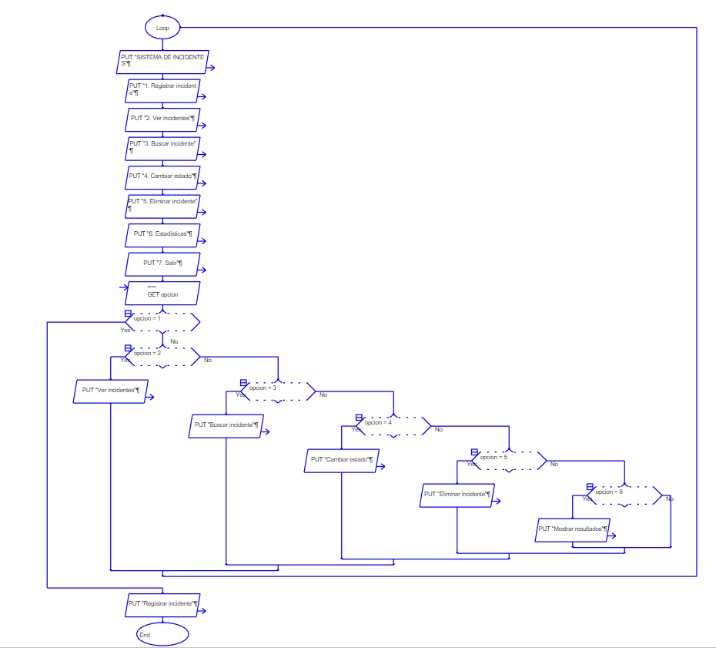
Este diagrama representa la estructura principal del sistema, mostrando el menú de opciones desde el cual el usuario puede acceder a las diferentes funcionalidades de la aplicación.
Figura 2. Diagrama de flujo para registrar un incidente.

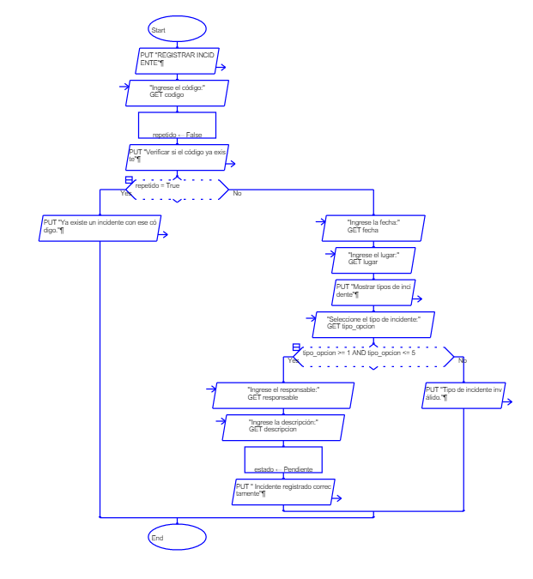

El diagrama representa el proceso de registro de un nuevo incidente dentro del sistema. Inicialmente, el usuario ingresa el código del incidente y el sistema verifica si este ya existe. Si el código está registrado, se informa al usuario y el proceso finaliza. En caso contrario, se solicitan los datos del incidente, como la fecha, el lugar, el tipo de incidente, el responsable y la descripción. Posteriormente, el sistema asigna el estado inicial "Pendiente", registra la información y confirma que el incidente fue almacenado correctamente. Si el tipo de incidente seleccionado no es válido, el sistema muestra un mensaje de error y finaliza el proceso.
Figura 3. Diagrama de flujo para visualizar incidentes.

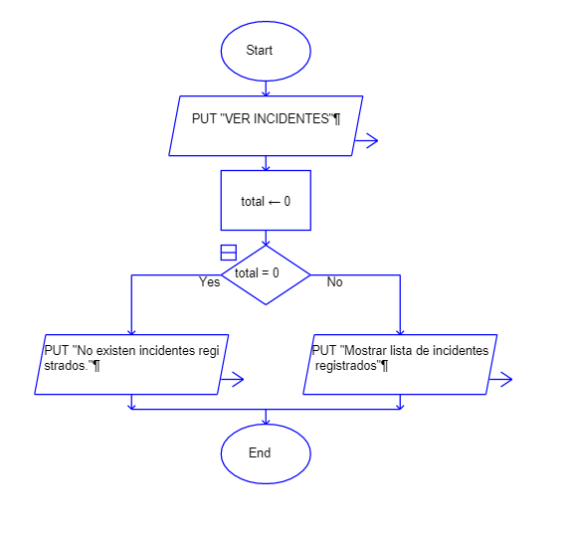
El diagrama representa el proceso utilizado por el sistema para visualizar los incidentes registrados. Inicialmente, el sistema verifica si existen incidentes almacenados. Si no hay registros disponibles, se muestra un mensaje indicando que no existen incidentes registrados. En caso de existir información, el sistema presenta la lista de incidentes almacenados para que el usuario pueda consultar sus datos. Este proceso facilita la revisión de la información registrada de manera rápida y organizada.

Figura 4 Diagrama de flujo para buscar un incidente.
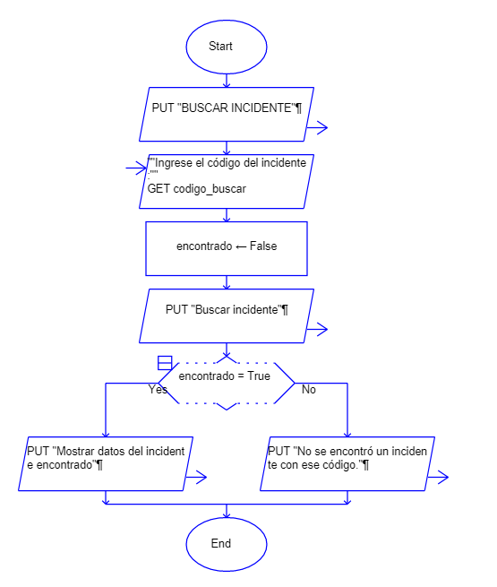
El diagrama representa el proceso de búsqueda de un incidente mediante su código de identificación. El sistema solicita al usuario ingresar el código del incidente y realiza la búsqueda dentro de los registros almacenados. Si el incidente es encontrado, se muestran todos sus datos, como la fecha, el lugar, el tipo, el responsable, la descripción y el estado. En caso de que el código no exista, el sistema informa al usuario que no se encontró ningún incidente con el código ingresado.

Figura 5. Diagrama de flujo para cambiar el estado de un incidente.
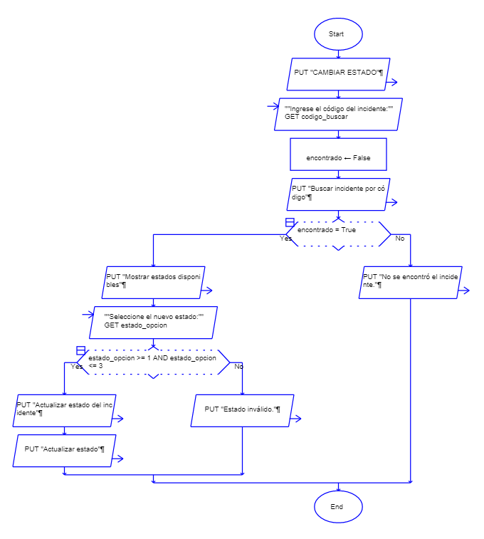
El diagrama representa el procedimiento para modificar el estado de un incidente registrado. El sistema solicita al usuario el código del incidente y verifica si este existe en los registros almacenados. Si el incidente es encontrado, se muestran los estados disponibles y el usuario selecciona el nuevo estado. Posteriormente, el sistema valida que la opción ingresada sea correcta; en caso de ser válida, actualiza el estado del incidente y confirma la operación. Si la opción es incorrecta o el incidente no existe, el sistema informa el error correspondiente.

Figura 6. Diagrama de flujo para eliminar un incidente.
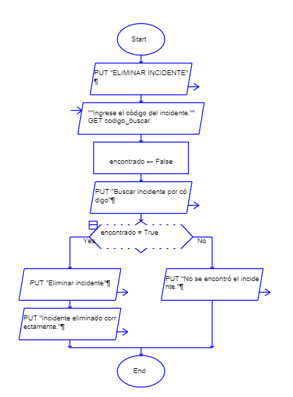
El diagrama muestra el procedimiento para eliminar un incidente registrado en el sistema. En primer lugar, el usuario ingresa el código del incidente y el sistema realiza la búsqueda correspondiente. Si el incidente existe, se procede a eliminar el registro y se muestra un mensaje confirmando que la eliminación fue realizada correctamente. En caso de que el código ingresado no corresponda a ningún registro, el sistema informa al usuario que el incidente no fue encontrado, finalizando el proceso sin realizar modificaciones en la información almacenada.

Figura 7. Diagrama de flujo para generar estadísticas.

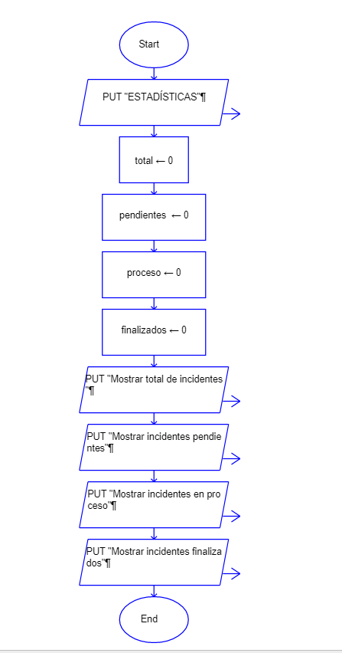

El diagrama representa el proceso mediante el cual el sistema genera estadísticas de los incidentes registrados. Inicialmente, se inicializan las variables que almacenan el total de incidentes, así como la cantidad de incidentes pendientes, en proceso y finalizados. Posteriormente, el sistema presenta la información estadística obtenida, permitiendo al usuario conocer el estado general de los incidentes registrados y facilitando el análisis de la información almacenada.
Figura 8. Arquitectura del Sistema de Gestión de Incidentes.
Módulo de datos

Archivo de Datos incidentes.json
Módulo de procesos
Gestión de Incidentes
(Registrar, Buscar, Ver, Cambiar,
Eliminar,
Estadísticas)
Sistema de Gestión de Incidentes
Usuario
│
▼
Sistema de Gestión de Incidentes
(Python)
│
┌──────────┴──────────┐
▼ ▼
Gestión de Incidentes Archivo de Datos
(Registrar, Buscar, incidentes.json
Ver, Cambiar,
Eliminar,
Estadísticas)

La arquitectura del sistema representa la interacción entre el usuario, el programa desarrollado en Python y el almacenamiento de la información. El usuario accede al sistema mediante una interfaz de consola, desde la cual puede utilizar las diferentes funcionalidades para gestionar los incidentes. El módulo de procesos ejecuta las operaciones de registro, consulta, búsqueda, actualización, eliminación y generación de estadísticas, mientras que el módulo de datos utiliza el archivo incidentes.json para almacenar y recuperar la información de forma permanente.

6. Explicación del sistema desarrollado
El Sistema de Gestión de Incidentes fue desarrollado en el lenguaje de programación Python con el objetivo de facilitar el registro y la administración de incidentes de forma organizada. La aplicación funciona mediante una interfaz de consola que presenta un menú principal desde el cual el usuario puede acceder a las diferentes funcionalidades del sistema.
La información de los incidentes se almacena en un archivo JSON denominado incidentes.json, lo que permite conservar los registros aun cuando el programa se cierre. Al iniciar la aplicación, el sistema verifica si el archivo existe y carga la información almacenada para que el usuario pueda continuar trabajando con los datos previamente registrados.
El sistema incorpora siete funcionalidades principales. La primera permite registrar un nuevo incidente, verificando previamente que el código ingresado no exista para evitar duplicidad de registros. Durante este proceso se solicita la fecha, el lugar, el tipo de incidente, el responsable y una descripción, asignando automáticamente el estado inicial "Pendiente".
La segunda funcionalidad permite visualizar todos los incidentes registrados. Si no existen registros, el sistema informa al usuario; caso contrario, presenta la información completa de cada incidente, incluyendo su código, fecha, lugar, tipo, responsable, descripción y estado.
La tercera funcionalidad corresponde a la búsqueda de incidentes mediante su código. Si el registro es localizado, el sistema muestra toda la información relacionada; en caso contrario, informa que el incidente no fue encontrado.
La cuarta funcionalidad permite actualizar el estado de un incidente previamente registrado. El sistema verifica la existencia del código ingresado y posteriormente presenta los estados disponibles para que el usuario seleccione el nuevo estado del incidente.
La quinta funcionalidad permite eliminar un incidente del sistema. Para ello, el usuario ingresa el código del registro y, si este existe, el sistema elimina la información y confirma la operación.
Finalmente, el sistema genera estadísticas generales sobre los incidentes registrados, mostrando el número total de incidentes y la cantidad de registros pendientes, en proceso y finalizados. Esta información facilita el seguimiento y control de los incidentes almacenados.
El desarrollo del software se realizó utilizando estructuras condicionales, ciclos repetitivos, listas, tuplas y archivos JSON, organizando el código de forma clara y estructurada para facilitar su mantenimiento y comprensión.

7. Reflexión sobre el impacto de la tecnología
El desarrollo de nuevas tecnologías ha permitido mejorar significativamente la forma en que las organizaciones administran la información y optimizan sus procesos. Actualmente, el uso de sistemas informáticos facilita el almacenamiento, la consulta y el análisis de datos, reduciendo el tiempo de trabajo y minimizando los errores que pueden presentarse cuando la información se gestiona de forma manual.
El Sistema de Gestión de Incidentes desarrollado en este proyecto constituye un ejemplo de cómo la tecnología puede utilizarse para resolver una necesidad real. Mediante la automatización del registro y administración de incidentes, el sistema permite organizar la información de manera eficiente, mantener un control de los eventos registrados y generar estadísticas que apoyan la toma de decisiones.
Asimismo, este proyecto demuestra la importancia de aplicar los conocimientos de programación para desarrollar soluciones informáticas que respondan a problemas específicos. El uso de Python, archivos JSON y herramientas de diseño como Raptor permitió integrar los contenidos estudiados durante la asignatura y comprender el impacto positivo que tienen las nuevas tecnologías en diferentes ámbitos de la sociedad.
Finalmente, la evolución constante de la tecnología continuará impulsando el desarrollo de aplicaciones más eficientes, seguras e inteligentes, por lo que resulta fundamental que los futuros profesionales mantengan una actualización permanente de sus conocimientos para responder a las nuevas necesidades del entorno.

8. Conclusiones
- Se desarrolló un Sistema de Gestión de Incidentes funcional utilizando el lenguaje de programación Python, cumpliendo con los objetivos planteados para el proyecto integrador.
- Durante el desarrollo del proyecto se aplicaron los conocimientos adquiridos en la asignatura, incluyendo el uso de diagramas de flujo, estructuras condicionales y repetitivas, listas, tuplas, archivos JSON y organización del código.
- La implementación del sistema permitió comprender la importancia de las nuevas tecnologías como herramientas para optimizar procesos, organizar la información y facilitar la administración de datos dentro de una organización.
- El proyecto fortaleció las habilidades de análisis, diseño y programación, demostrando la integración de los contenidos estudiados durante las cuatro unidades de la asignatura y evidenciando la aplicación práctica de los conocimientos adquiridos.

9. Bibliografía
GitHub. (2025). GitHub Docs. https://docs.github.com/
JSON. (2025). Introducing JSON. https://www.json.org/
Laudon, K. C., & Laudon, J. P. (2016). Sistemas de información gerencial (14.ª ed.). Pearson Educación.
Python Software Foundation. (2025). Python 3 Documentation. https://docs.python.org/3/
Sommerville, I. (2017). Ingeniería del software (10.ª ed.). Pearson Educación.
UNESCO. (2023). Tecnología e innovación para el desarrollo sostenible. https://www.unesco.org/
Python Software Foundation. (2025). Python Documentation. https://docs.python.org/3/
JSON. (2025). Introducing JSON. https://www.json.org/
Raptor. (2025). RAPTOR Flowchart Interpreter. https://raptor.martincarlisle.com/
GitHub. (2025). GitHub Documentation. https://docs.github.com/
Sommerville, I. (2017). Ingeniería del software (10.ª ed.). Pearson Educación.

